הגז ₂ CO בחיי היומיום

משקה ה"סודה" המוכר לכולנו הוכן לראשונה על ידי הוספת אבקת "סודה לשתיה" (NaHCO₃) ללימונדה. התגובה ביניהן יצרה גז פחמן דו חמצני שהשתחרר כבועות. האדם שלזכותו נזקפת ההמצאה היה החוקר ג'וזף פריסטלי האנגלי, בשנת 1797.
בשנת 1810 הוצא לראשונה פטנט בארה"ב על ייצור המוני של מי- סודה. בתחילה שימשו מי הסודה כמוצר בריאות, והם נמכרו בעיקר בבתי מרקחת. עם השנים הוסיפו להם עשבי מרפא שונים ותמציות פירות לטעם, וכך נוצרו המשקאות הקלים המוגזים, ביניהם הקוקה קולה המפורסם.
כיום מכינים מי- סודה על ידי העברת הגז פחמן דו חמצני בלחץ גבוה דרך מים. הלחץ הגבוה מגדיל את כמות הגז המומסת במים, ועם פתיחת הבקבוק הלחץ יורד ונפלט גז מן המים תוך יצירת הבועות המוכרות.
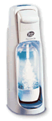
הפחמן הדו חמצני בתנאים רגילים (טמפרטורת החדר 25⁰C, ולחץ של 1 אטמוספירה) הוא גז חסר צבע וריח שאינו דליק ונוסחתו הכימית היא CO₂. בתנאים אלה מסיסותו במים היא 0.145 גרם במאה סנטימטר מעוקבים (סמ"ק) של מים, וצפיפותו 1.98 גרם לסנטימטר מעוקב (סמ"ק) - בערך פי 1.5 מצפיפות האוויר.
שאלה 1
המכשיר הביתי לייצור מי- סודה (לדוגמה: סודה סטרים) הוא מכל מתכת קשיח
שמכיל פחמן דו חמצני נוזלי בלחץ גבוה. התייחסו לתהליך הביתי לייצור סודה
וסמנו ליד כל משפט נכון/לא נכון:
- מחוץ למיכל, בטמפרטורת החדר, הפחמן הדו חמצני הוא במצב של גז. נכון/לא נכון
- בטמפרטורת החדר נדרש לחץ גבוה לדחיסת חלקיקי הגז פחמן
דו-חמצני למצב הנוזלי. נכון/לא נכון
- הגז פחמן דו חמצני אינו מסיס במים. נכון/לא נכון
- הוצאת חלק מהפחמן הדו-חמצני ממכל המתכת תגדיל את הלחץ במכל. נכון/לא נכון
שאלה 2
כשפורצת שריפה, משתמשים לעתים קרובות במטף כיבוי המשחרר קצף המכסה את האש וגורם לכיבויה. הקצף שמשתחרר מהמטפים הוא תערובת של מוצקים וגז פחמן דו חמצני.
התכונות שבגללן משמש הפחמן הדו חמצני לכיבוי שריפות הן (סמנו את התשובות הנכונות):
- אינו דליק
- מסיסותו במים גבוהה
- חסר צבע וריח
- צפיפותו גבוהה מזו של האוויר
- בעל טמפרטורת רתיחה נמוכה מאפס

שאלה 3
בחיי היומיום מכירים שיטות שונות להתְפּחַת בצק: על ידי שימוש בשמרים (שימו לב: שמרים הם יצורים חיים שנושמים), שימוש באבקת אפייה (המכילה סודה לשתייה) או הקצפת חלבוני ביצים. בכל השיטות הללו התפיחה נגרמת בגלל נוכחות גז כלשהו בבצק.
השוו בין השיטות השונות. היעזרו בטבלה הבאה:
השיטה | סוג הגז | כיצד נוצר הגז/מה מקורו של הגז
שמרים
סודה לשתייה
קצף ביצים | אוויר

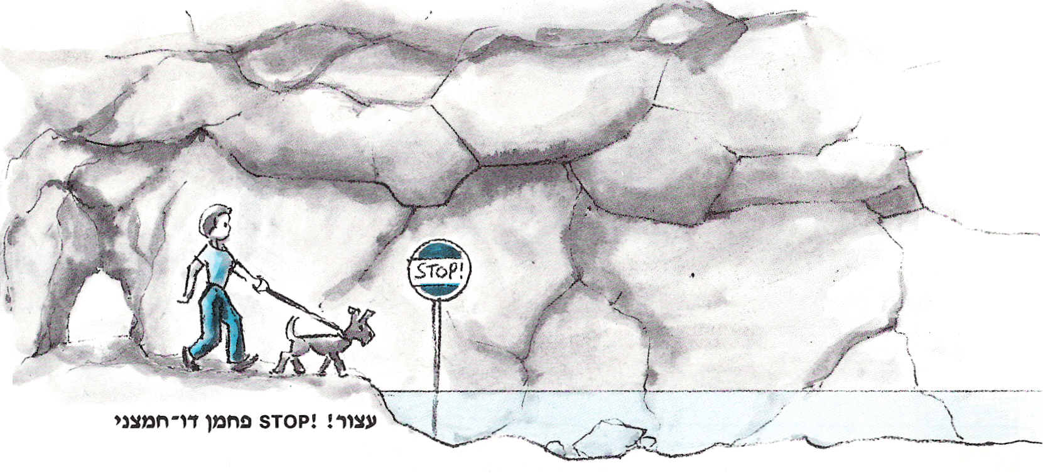
שאלה 4
באיטליה יש מערה שבעלי חיים נמוכים, כמו כלבים, אינם
יכולים לחיות בה. התברר כי במערה קיים עד לגובה
30 ס"מ ריכוז גבוה של פחמן דו חמצני.
המערה נקראת "מערת הכלבים" (Grotta del Cane).
- מדוע ריכוז הפחמן הדו- חמצני בתחתית
המערה הוא גבוה?

- הסבירו מדוע כלבים נמוכים אינם שורדים במערה.

- הציעו כיצד ניתן לטייל עם כלב קטן במערה
(מבלי שיינזק!). נמקו.

מחוון למשימה – הגז ₂ CO בחיי היומיום
הנושאים בתוכנית הלימודים: חומרים – מבנה, תכונות ותהליכים
פירוק והרכבה של תרכובות
הקשר המשימה: משאבים – בהיבט אישי וחברתי – שימושים בפחמן דו חמצני
מקורות:
מידע על מטפי כיבוי - http://www.102.eilat.net/content.php?menu=27&page_id=15
מערת הכלבים - ספר הלימוד אל תוך החומר, הוצאת ת"ל של משרד החינוך, 1989.

שאלה 1
מטרת השאלה: ידע של מדע – שינוי מצב צבירה, לחץ ונפח גז
ניקוד מלא (100%): א. נכון ב. נכון ג. לא נכון ד. לא נכון
ניקוד חלקי: 25% – על כל תשובה נכונה.
ללא ניקוד: תשובה לא נכונה, או לא ענו.

שאלה 2
מטרת השאלה: יכולות – יישום ידע של מדע במצב נתון
ידע של מדע – תכונות של פחמן דו-חמצני
ניקוד מלא (100%): תשובות א' ו- ד'
ניקוד חלקי (50%): ענו נכון רק על א' או רק על ד'.
ללא ניקוד: תשובות ב', ג', ה' או לא ענו.

שאלה 3
מטרת השאלה: יכולות – הסבר תופעות באופן מדעי
שימוש בטבלה לצורך השוואה
ידע של מדע – תכונות של חומרים
ניקוד מלא (100%):
השיטה | סוג הגז | כיצד נוצר הגז/מה מקורו של הגז
שמרים | פחמן דו חמצני | השמרים נושמים ובחילופי הגזים נפלט פחמן דו חמצני
סודה לשתייה | פחמן דו חמצני | תגובה בין סודה לשתייה והמים גורמת לפליטת פחמן דו חמצני
קצף ביצים | אוויר | מקורו של הגז הוא באוויר הנמצא בחדר

ניקוד חלקי: % 20– על כל תשובה נכונה.
ללא ניקוד: תשובות לא נכונות או לא ענו.

שאלה 4
מטרת השאלה: ידע של מדע – תכונות של חומרים
יכולות – יישום ידע של מדע במצב נתון
יצירתיות בפתרון בעיות
ניקוד מלא (100%): א. פחמן דו חמצני כבד מן האוויר, ולכן במערה שבה אין רוח (אין ערבוב של מרכיבי האוויר) הפחמן הדו חמצני שוקע במשך הזמן, וריכוזו בשכבה התחתונה גבוה.
ב. כלבים קטנים במערה נמצאים בשכבה בעלת ריכוז גבוה של פחמן דו חמצני, האויר שהם נושמים אינו מכיל מספיק חמצן לנשימה ולכן אינם יכולים להתקיים. ג. ניתן להיכנס למערה עם כלב קטן בתנאי שמרימים אותו לגובה שמעל 30 ס"מ – על הידיים או בכל צורה אחרת
ניקוד חלקי (33.3%): ענו נכון רק על א' או רק על ב'.
ללא ניקוד: תשובות לא נכונות או לא ענו.

